20 14 — 20 15 学年第 2 学期

软件测试技术 课程

实 验 报 告

学 院： 计算机科学技术
专 业： 软件工程
班 级： 软件 12401
姓 名： ****
学 号： *******
任课教师： ****

实验日期：2015年 6 月 16 日

实验题目 |  | 实验5、白盒测试：路径测试及测试用例设计
实验目的 |  | 1、掌握独立路径，程序基本路径测试的概念。  2、掌握独立路径测试法。
实  验  内  容 | 程序int binsearch(int array[],int key)实现折半查找的功能。数组array元素按升序排列，length为数组array的长度，key为要查找的值。  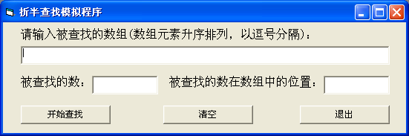  试用独立路径集测试法测试该程序，撰写实验报告。  关键代码如下（Java实现）  public static int binsearch(int array[],int key)  {  int low = 0;  int high = array.length - 1;  int middle;  while(low <= high)  {  middle = (low+high)/2;  if(array.[middle] == key)  {  return middle;  }else  if(array.[middle] < key)  {  low = middle +1;  }else  {  high = middle - 1;  }  }  return -1;  }  实验步骤：  - 画出程序的流图(控制流程图)。  1 = in.readLine();1  4  6  5  7  8  9  3  程序入口（数组元素升序）  low <= high  2  (low+high)/2  array[middle] == key  Y N  array[middle] < key  key=middle  Y N  low=middle+1  high=middle-1  10  程序出口  - 计算流图G的圈复杂度V(G)。  封闭区域：→→→→→→  →→→→→→→  还有一个区域是这两个区域以外的区域，共有三个区域，即独立路径数的上界  是3，V(G)=3。  - 确定只包含独立路径的基本路径集。  V(G)值正好等于该程序的独立路径的条数。  程序的独立路径是：  Path1:→→→→→  Path2:→→→→→→→  Path3:→→→→→→→→  - 根据上面的独立路径，设计测试用例，得到测试用例表。  为了确保基本路径集中的每一条路径的执行，根据判断结点给出的条件，选择适当的数据以保证每一条路径可以被测试到，满足上面例子基本路径集的测试用例表如下：  5）执行测试，填写软件缺陷报告。
  Path1:→→→→→
  输入数据 | 1，3，6，9，10，12，15
  被查找数 | 9
  预期结果 | 3
  Path2:→→→→→→→
  输入数据 | 3，8，9，14，16，19，22，34
  被查找数 | 22
  预期结果 | 6
  Path3:→→→→→→→→
  输入数据 | -5，-1，8，9，11，15，17，19，27
  被查找数 | 9
  预期结果 | 3
  测试模块 | 基本路径测试 | 开发者 | 李晶宇
  测试员 | 李晶宇 | 测试日期 | 2015.6.16
  软件缺陷列表
  缺陷ID | 缺陷详细信息
  BUG1 | 当输入数据为-5，-3，-2，-1，5，6，8，9  查找-6时，输出值为-1；查找10时，输出值为-1.
实  验  总  结 | 经过这次的实验，我学习到白盒测试：基本路径测试的实际用处。要做到聪明地测试而不是辛苦地测试。做出切实可行的测试计划，采取有效的测试案例集，进而提高测试质量。
成绩

